2022全國科技校院聽語治療實務設計競賽簡章

壹、依據
依據教育部高等教育深耕計畫、大學社會實踐計畫(USR)及本校辦理實務能力競賽獎勵實施辦法規定辦理。
貳、競賽目的
一、提升聽語治療實務之專業技能、問題解決技能及創意思考。
二、增進跨校院之專業交流與分享。
三、累積聽語治療實務設計之文案與具體作品，發展聽語治療教材教具資料庫，為學界及實務界建立教學和研究之資料平台。
四、提升學生資源整合與團隊合作之精神。
叁、競賽主題
以「個人中心」或「家庭中心」為主軸，發展重視個人和/或家庭需求的聽語治療教材教具。
肆、競賽名稱
2022全國科技校院聽語治療實務設計競賽
伍、主辦單位
主辦單位：弘光科技大學語言治療與聽力學系、弘光科技大學醫療健康學院、弘光科技大學生活自立支援執行辦公室
協辦單位：國立臺北護理健康大學語言治療與聽力學系、中華醫事科技大學語言治療系
陸、參加對象
全國科技校院聽語系及相關科系大學部在學學生
柒、競賽期程
活動階段 |  | 活動期程 | 備 註
初賽 | 報名及參賽資料繳交  附件一~附件三 | 即日至111.11.25（五）晚上12:00止 | 以送件時間為憑
初賽 | 初賽書審 | 111.11.28（一）~111.12.02（五）
初賽 | 公布初審結果 | 111.12.05（一） | ●初選入圍通知以網頁公告、E-mail、電話聯絡各隊隊長  ●相關訊息將同時公告於主辦單位之系所官網 >> 最新消息。
決賽 | 決賽資料繳交時間  附件四~附件六及海報電子檔 | 111.12.09（五）晚上12:00前 | 傳送至弘光科技大學語言治療與聽力學系信箱  E-mail: stat@hk.edu.tw
決賽 | 決賽暨頒獎典禮 | 111.12.17（六）弘光科技大學國際會議廳(L棟B2)，決賽時間預計早上10:30開始，14:15進行頒獎。 | ●相關訊息將同時公告於主辦及合辦單位之系所官網 >> 最新訊息。  ●展示桌面約90*60公分  ●展示海報架大小：A1
捌、初賽方式及評選辦法

一、競賽組別：
1. 每隊參與人數2~6人(含)，參賽隊伍必須至少有兩名為科技校院語聽系或語言治療學系學生，並設隊長1名，以利承辦單位聯繫；指導老師0~2人(含) (可為學界老師或實務界的語言治療師)，同一名教師可指導多隊。
2. 鼓勵跨校、跨系及跨領域組隊參加報名，任一參賽人在同一類群僅限參加一隊，亦即同一人可在不同類群各參加一隊，但不可一人在同類群參與多隊。
3. 每隊伍之作品限擇一類群參加。

二、報名方法：
一律採mail報名。請填寫附件一~附件三並傳送至弘光科技大學語言治療與聽力學系信箱 E-mail: stat@hk.edu.tw。

三、參與類群：
本次競賽分A、B類群，由評審分別評選，各作品得依其專業研究領域，擇一類群提出申請。
A類群—兒童組(0-18歲)
B類群—成人組(19歲以上)

四、作品評選：
1. 針對各隊提交之參賽作品說明書附件二展開作業，作品需針對競賽主題，自由發揮創意不限方式呈現，不限製作材質、大小。
2. 各競賽隊伍的作品初選評定，以各隊遞交之作品文案為評分對象，委請校 內外專家至少三名組成評審團，採作品匿名方式進行評選。

五、評分標準：
針對各隊提交之參賽初選徵件報告資料展開作業，符合以下列評分項目為審查要點，4 項以上通過者進入決賽。
*作品切合參賽主題
*設計作品具原創性
*書面構想書結構完整
*構想可行於臨床情境
*對聽語服務領域具有貢獻

玖、決賽入圍及評選辦法
一、參賽對象：
通過初賽之隊伍，以公告編號進行現場作品展示與說明，由評審委員(校內外學者專家)進行評選。

二、決賽地點：
弘光科技大學國際會議廳(L棟B2)
校址：433304臺中市沙鹿區台灣大道六段1018號。學校交通指南、活動場地位置圖如附件A所示。
三、競賽方法：
本競賽採實作展示發表及海報展示評選方式進行，入圍者將初賽所提之文案以實體作品（包含APP、模型等）或影片方式作為實作展示。

四、重要注意事項：
1.活動前注意事項：
(1) 通過初賽者，請於期限內「111.12.09（五）晚上12:00前」傳送檔案
附件四~附件六及海報電子檔至E-mail：stat@hk.edu.tw，海報及 展示作品請自行印出並攜帶至決賽會場。
海報規定如下：
- 規格以A1為限，海報內容請勿揭露指導教授姓名。
- 海報內容必須包括本次競賽標題(2022全國科技院校聽語治療實務設計競賽)、主辦及合辦單位、作品名稱、學校名稱、參與學生，海報呈現形式由各隊自行設計。
- 請將檔案儲存為PPT或PDF檔。
(2)「決賽暨頒獎典禮」之流程表，詳如附件B。
2.活動當天注意事項：
(1)若需使用筆電請自行攜帶並充飽電力，另請攜帶行動電源以避免活動當天不能使用電源。(現場無提供插頭及電源)
(2) 口頭報告如需要筆電或ipad煩請自行準備。口報會場有電子講桌，亦可自備隨身碟存取檔案。
(3) 請參賽同學於規定時間內攜帶作品前往指定地點佈置講解，由評審委員進行評選。
(4)得獎組須於頒獎典禮後進行5分鐘口頭報告，分享創作理念與作品特色及應用。請參賽各組預先準備簡報內容。口頭報告可搭配簡報輔助實物/影片展示解說，請提前到國際會議廳安裝與測試簡報用檔案．以利獲獎時順利播放。

五、評分標準：決賽評分依下列各項給分為評選標準。
1. 內容創新、實用完整 40%
2. 展現團隊合作與分工 30%
3. 視覺呈現簡潔清晰 30%

六、決賽獎勵方式
- 金牌：每隊獎金3,000元及頒給獎狀乙張。
- 銀牌：每隊獎金2,000元及頒給獎狀乙張。
- 銅牌：每隊獎金1,000元及頒給獎狀乙張。
- 佳作：每隊獎金500元及頒給獎狀乙張。

七、本競賽由各評審委員依據評分項目，針對作品進行名次之排序，再由工作人員依各委員評審之名次排序進行加總。入圍作品經審查，若未達標準時，獎 項得從缺。

八、各作品限由報名之參賽成員向評審委員進行作品說明與展示，指導老師與非參賽成員不得從旁進行協助與提示，違反規定者，評審委員不予計分。

拾、其他注意事項
一、為確保競賽之公正公平，委員進行評審之前，需簽訂保密協定，並依偱說明，善盡保密責任。
二、主辦及合辦單位保有參賽者作品之肖像權，並有權於網頁公開參賽過程及成品照片。
三、參賽隊伍應保證其參賽計畫書及作品為各隊獨立創作，未侵犯或抄襲他人之著作權、智慧財產權或為他人代勞等違反本競賽相關規定，有具體事實者，主辦單位有權追回入圍資格與獎勵，主辦單位不負任何法律責任。
四、參賽者所發表之文字或口頭內容不得涉及攻擊、傷害他人或其他有害主題內容等情事，亦不得牽涉商業或廣告利益。
五、自行開車者請自行印出臨時停車證並放置於擋風玻璃，並依規定區域停車。「汽車臨時通行證」限汽車使用，機車不開放入校。活動當日憑『汽車臨時通行證』紙本進入校園(不受理用手機出示車證)。
六、活動當天主辦單位提供午餐給參賽隊員、指導老師、評審委員及工作人員，其他參與者午餐煩請自行處理。
附件A
弘光科技大學交通指南
【國道一號】
●南下/北上
自中山高速公路 →請下178KM臺中交流道(臺灣大道)→往沙鹿方向出口→接省道 往沙鹿方向沿臺灣大道→臺灣大道六段→約10公里即可抵達本校。
【國道三號】
●北上
自第二高速公路 →請下182KM龍井交流道(臺中/龍井)→往臺中方向出口→第一個紅綠燈(約700公尺)左轉→往省道 沙鹿方向行駛→至臺灣大道六段→約3公里即可抵達本校。
●南下
自第二高速公路 →請下176KM沙鹿交流道(大雅/沙鹿)→往沙鹿方向出口→往省道 至臺灣大道六段左轉→約3公里即可抵達本校。
【東西向快速道路】
東西向快速公路-快官霧峰線，又稱「臺中環線」 →請下10.9KM西屯三交流道→經西屯路→至玉門路左轉→至臺灣大道右轉→臺灣大道→約8公里即可抵達本校。
【搭乘公車或火車】
●搭客運公車往台中者：
請搭乘經臺中交流道(或臺中車站)的班次，下交流道後至臺灣大道再轉乘市區公車300~310號(公車路線圖請參閱附件1)，在「弘光科技大學」站下車(車程約20分鐘)。
●自外縣市搭山線火車或搭客運至臺中火車站者：
請搭乘臺中火車站的市區公車300~310號或往大甲、清水、梧棲的班車在「弘光科技大學」站下車(車程約50分鐘)
●搭海線火車者：
請在沙鹿火車站下車後，至巨業客運沙鹿總站(沙鹿火車站－步行中正路－左轉沙田路－右轉中山路)搭往臺中的班車，在「弘光科技大學」站下車(車程約10分鐘)。
【搭乘高鐵】
抵達高鐵臺中站後，搭乘計程車至本校約30分鐘；亦可搭乘高鐵臺中站和欣客運161路至臺中榮總(臺灣大道)站，再轉乘市區公車300~310號，在「弘光科技大學」站下車(車程約5分鐘) ；轉乘臺中捷運綠線至台中市政府站下車(車程約18分鐘)，往1號出口至臺灣大道再轉乘市區公車300~310號，在「弘光科技大學」站下車(車程約25分鐘)。
相關連結https://www.hk.edu.tw/%E4%BA%A4%E9%80%9A%E8%B7%AF%E7%B7%9A%E8%AA%AA%E6%98%8E/
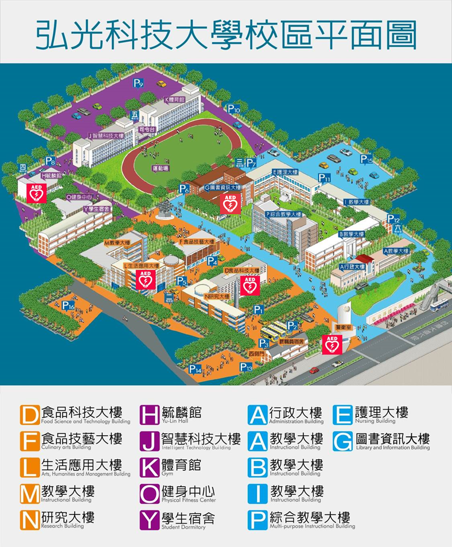
活動會場
L棟B2國際會議廳
活動場地
(國際會議廳LB206)
附件B

2022全國科技校院聽語治療實務設計競賽
決賽暨頒獎典禮
流程表

活動日期：111年12月17日(星期六)上午10：00至16：30
活動地點：弘光科技大學國際會議廳(L棟B2)

時間 | 活動內容 | 參與者
10：00~10：30 | 各入圍參賽隊伍報到與場地布置 | 各參賽隊伍及承辦人員
10：30~10：40 | 開幕式 | 長官及全體參與者
10：40~12：00 | 參賽者解說及評分  (國際會議廳外迴廊） | 各參賽隊伍、  評審及承辦人員
12：00~13：00 | 中午用餐  參賽隊伍交流  (國際會議廳外迴廊） | 各參賽隊伍、  評審及承辦人員
13：00~14：00 | 參賽者解說及評分  (國際會議廳外迴廊） | 各參賽隊伍、  評審及承辦人員
14：15~14：30 | 頒獎 | 長官及全體參與者
14：30~15：30 | 得獎組簡報 | 長官及全體參與者
15：30~16：00 | 場地整理/賦歸 | 各參賽隊伍及承辦人員

附件一初賽繳交
2022全國科技校院聽語治療實務設計競賽
【報名表暨參賽聲明同意書】
編號：(由承辦單位填寫)
作品名稱
競賽類別 | □ A類群— □ B類群—  ※各隊限擇一類群提出申請
學校名稱
指導老師資料（0~2人）
指導老師 | 姓名 | 學校 |  | 職稱 | 行動電話 | 電子信箱
老師1 |  |  |  |  | OOOO-OOOOOO
老師2
團隊成員資料（2~6人）
參賽隊員 | 姓名 | 學校 | 系所與班級 |  | 行動電話 | 電子信箱
隊長兼隊員1（主要聯絡人）
隊員2
隊員3
隊員4
隊員5
隊員6
1. 本人(團隊) 參加「2022全國科技校院聽語治療實務競賽」，且保證已確實了解活動簡章和公告之規定，並同意遵守相關規定參賽。
2.本人(團隊)具結上述各項資料正確無誤，另參選作品沒有抄襲仿冒、剽竊他人作品，如經發現有侵害著作權法、商標法或任何法規者，除取消得獎資格，追回已頒發之獎項外，如有不實，願自負全部之法律責任。
3.本人(團隊)同意上述參賽作品實物、照片、說明文件等相關資料，無償提供主辦單位使用於製作活動成果展、報告書、展覽、宣傳、攝影等用途使用。
指導老師簽章：
1. | 2.
全隊參賽者簽名：
1. | 2. | 3.
4. | 5. | 6.
中華民國 年 月 日
※該表印出簽名後請掃描，並連同word檔傳送至E-mail：stat@hk.edu.tw
附件二初賽繳交
2022全國科技校院聽語治療實務設計競賽
【作品說明書】
編號：(由承辦單位填寫)
作品名稱
競賽類別 | □ A類群— □ B類群—  ※各隊限擇一類群提出申請
創作特色說明(300字以上) | ※請參酌下列綱要，擇要說明作品特色及設計構想等。作品設計若有參考其他資料，請務必將參考資料詳列於決賽簡報中。  一、創作構想來源：  二、目的和動機：  三、作品主要功能：  四、實用價值或重要性：  五、預期效益：  六、應用潛能分析：  七、應用範圍：  八、材料說明：  九、其它：
作品構想
設計圖
作品構想  設計圖 | 圖片說明： | 圖片說明：
作品構想  設計圖 | 圖片說明： | 圖片說明：

※欄位不足，可自行加列。
附件三初賽繳交
2022全國科技校院聽語治療實務設計競賽
【參賽學生身分證明】
編號：(由承辦單位填寫)
※每位參賽者皆須提供學生證影本/圖片。可掃描學生證為圖檔並貼至下方表格。
1學生證影本  正面 | 1學生證影本  反面
2學生證影本  正面 | 2學生證影本  反面
3學生證影本  正面 | 3學生證影本  反面
4學生證影本  正面 | 4學生證影本  反面
5學生證影本  正面 | 5學生證影本  反面
6學生證影本  正面 | 6學生證影本  反面

附件四決賽繳交
2022全國科技校院聽語治療實務設計競賽
授權同意書
茲同意無償將作品授權予主辦及合辦單位進行非營利或推廣之使用，授權範圍以多種形式出版，提供教學、研究與公共服務用途之公開上映、公開播送與網路線上閱覽，以廣為宣傳，主辦及合辦單位得為提供資源共享服務之目的進行電子數位化全程影音儲存、數位化典藏、重製等加値流程後收錄於資料庫，並透過網路公開檢索、閱覽、傳輸、列印等提供用戶下載，為教學與學術研究等目的之參考。為符合本系統之需求，並得進行格式之變更。
- 全隊參賽者：________________________
- 授權著作（競賽作品）：________________________
影音資料（現場錄製）
影音授權範圍：
□可錄影音；檔案留存該校，提供線上分享。
□可錄影音；檔案留在該校，並不提供線上分享。

簡報資料、講義、實體作品
本人聲明並保證授權著作為本人自行創作，有權為本同意之各項授權，且授權著作未侵害任何第三人之智慧財產權。唯本授權書為非專屬性之授權，立授權書人對上述授權之著作與教材內容仍有著作權。本人承諾主辦及合辦單位授權著作之合法使用，不主張著作人格權。本人保留隨時以書面向中華醫事科技大學終止授權之權利，同意主辦及合辦單位得於收件公告六個月後自「遠距講座」或「e化教學交流平台」服務系統移除授權著作，但主辦及合辦單位得保留數位格式之複本供文獻典藏使用。
若本著作為二人以上之共同著作，由該隊隊長代表簽署，該簽署之作者須保證已通知其他共同著作人同意遵循本同意書之條款，並經各共同著作人全體同意授權代為簽署本同意書。
此致「2022全國科技校院聽語治療實務設計競賽」主辦單位(中華醫事科技大學語言治療系、國立臺北護理健康大學語言治療和聽力系、弘光科技大學語言治療與聽力學系)
立書人(全體隊員)簽章：
1. | 2. | 3.
4. | 5. | 6.

中華民國 年 月 日

附件五決賽繳交

2022全國科技校院聽語治療實務設計競賽
【獎勵金匯款資料-存摺封面影本】
編號：(由承辦單位填寫)
※ 請各隊參賽者，以「隊長」為代表人，作為該隊決賽獎勵金匯款使用。
※ 帳戶名須為參賽者「隊長」本人姓名，以下請提供正確資料，如提供錯誤導致匯款失敗，手續費由各隊自行吸收，非「郵局或台新銀行」之帳戶銀行需扣手續費30元。。
※ 建議掃描或拍照存摺封面為圖檔並貼至下方表格。

參賽隊員 | 姓名 | 學校 | 系所與班級 | 行動電話 | 電子信箱
隊長兼隊員1（主要聯絡人） |  |  |  | OOOO-OOOOOO
身分證字號 |  |  | 戶籍地址(含郵遞區號、鄰、里、區) | 區號、鄰、里、區
戶名 |  |  | 帳號
銀行 |  |  | 分行

存摺正面
影本/圖片

(需含分行名稱以利核對，如不清楚導致匯款失敗，手續費由各隊自行吸收，非「郵局或台新銀行」之帳戶銀行需扣手續費30元。)

附件六決賽繳交
2022全國科技校院聽語治療實務設計競賽
決賽暨頒獎典禮 報名表及回條
編號：(由承辦單位填寫)
作品名稱
競賽類別 | □ A類群— □ B類群—  ※各隊限擇一類群提出申請
學校名稱
指導老師資料（0~2人）
指導老師 | 姓名 | 學校 | 職稱 | 行動電話 | 電子信箱 | 111/12/17(六)  出席與否及中餐選擇
老師1 |  |  |  | OOOO-OOOOOO |  | ⬜出席：(⬜葷食or⬜素食)  ⬜不克出席
老師2 |  |  |  |  |  | ⬜出席：(⬜葷食or⬜素食)  ⬜不克出席
團隊成員資料（2~6人）
參賽隊員 | 姓名 | 學校 | 系所與班級 | 行動電話 | 電子信箱 | 111/12/17(六)  出席與否及中餐選擇
隊長兼隊員1 |  |  |  |  |  | ⬜出席：(⬜葷食or⬜素食)  ⬜不克出席（主要聯絡人）
隊員2 |  |  |  |  |  | ⬜出席：(⬜葷食or⬜素食)  ⬜不克出席
隊員3 |  |  |  |  |  | ⬜出席：(⬜葷食or⬜素食)  ⬜不克出席
隊員4 |  |  |  |  |  | ⬜出席：(⬜葷食or⬜素食)  ⬜不克出席
隊員5 |  |  |  |  |  | ⬜出席：(⬜葷食or⬜素食)  ⬜不克出席
隊員6 |  |  |  |  |  | ⬜出席：(⬜葷食or⬜素食)  ⬜不克出席
註:「老師」及「隊員」之名單需與當初繳交之附件一報名表暨參賽聲明同意書相同。

